Naziv teme:
Platforma za pronalaženje majstora i pregled njihovih usluga.
Kratki opis:
Web aplikacija koja omogućava majstorima da kreiraju nalog, uređuju svoj profil i definišu usluge koje nude, dok posjetioci mogu pretraživati majstore prema hijerarhijski organizovanim kategorijama usluga i pregledati njihove kontaktne podatke. Administrator upravlja kategorijama majstorluka i korisničkim nalozima. Aplikacija integriše vanjski geocoding API koji na osnovu unesenog grada pronalazi geografske koordinate, omogućavajući prikaz lokacije majstora na mapi.

Pravila odabira majstorluka i pretrage majstora
1. Pravilo odabira kategorija
Majstor može odabrati jednu ili više kategorija majstorluka iz hijerarhijskog stabla, bez obzira na njihov nivo ili položaj u stablu. Može odabrati roditeljsku kategoriju, podkategoriju ili kombinaciju kategorija iz različitih grana.
Odabrane kategorije predstavljaju majstorluke koje je majstor direktno označio. Sistem na osnovu tih odabira automatski određuje koje se kategorije smatraju pokrivenim za potrebe pretrage.
2. Pravilo pretrage
Kada posjetilac pretražuje kategoriju X, sistem prikazuje sve majstore koji su:
- direktno odabrali kategoriju X; ili
- odabrali najmanje jednu kategoriju koja se nalazi bilo gdje ispod kategorije X u stablu.
Odabir roditeljske kategorije ne znači da je majstor automatski odabrao i sve njene podkategorije.
Drugim riječima, pretraga kategorije X obuhvata odabir same kategorije X i sve odabire unutar njenog podstabla, ali ne obuhvata odabire njenih roditelja niti odabire drugih grana koje se nalaze na istom nivou.
Pravilo se primjenjuje bez obzira na dubinu stabla. Ako administrator naknadno doda nove kategorije, sistem automatski primjenjuje ista pravila na novo stablo, bez potrebe da mijenja postojeće odabire majstora.
3. Primjer – majstor Meho
Pretpostavimo da je Meho iz stabla kategorija koje je kreirao administrator direktno odabrao sljedeće četiri kategorije:
- Električar
- IP kamere
- Mrežne instalacije
- Grijanje
Na osnovu tih odabira, sistem određuje rezultate pretrage na sljedeći način:
Kategorija koju posjetilac traži | Prikazati Mehu? | Obrazloženje
Video-nadzor | Da | Meho je odabrao IP kamere, koje se nalaze unutar kategorije Video-nadzor.
Analogni sistemi | Ne | Meho nije odabrao Analogni sistemi niti bilo koju kategoriju ispod njega. Odabir IP kamera ne obuhvata druge podkategorije Video-nadzora.
LAN kabliranje | Ne | Meho je odabrao Mrežne instalacije, koje su roditeljska kategorija LAN kabliranja. Odabir roditelja ne podrazumijeva odabir djeteta.
Ugradnja cijevi | Ne | Meho nije odabrao Ugradnju cijevi niti bilo koju kategoriju ispod nje.
Vodoinstalater | Da | Meho je odabrao Grijanje, koje se nalazi unutar grane Vodoinstalater. Zbog toga se poklapa s pretragom roditeljske kategorije Vodoinstalater.
Vodovodne instalacije | Ne | Grijanje je zasebna grana unutar Vodoinstalatera, a ne podkategorija Vodovodnih instalacija. Meho nema odabir unutar grane Vodovodne instalacije.
Grijanje | Da | Meho je direktno odabrao kategoriju Grijanje.
Radijatori | Ne | Radijatori se nalaze ispod kategorije Grijanje, ali Meho nije odabrao Radijatore niti bilo koju kategoriju ispod Radijatora. Odabir roditelja ne podrazumijeva odabir potomaka.
4. Sažetak pravila
Majstor se prikazuje u rezultatima pretrage kategorije X ako i samo ako je direktno odabrao kategoriju X ili barem jednu kategoriju koja se nalazi ispod X u stablu.
Odabir kategorije ne podrazumijeva automatski odabir njenih roditelja ili potomaka. Ipak, majstor koji je odabrao određenu kategoriju može se prikazati u pretrazi njenih roditeljskih kategorija, jer se njegova odabrana kategorija nalazi unutar njihovih podstabala.
Ovim pravilom omogućava se fleksibilno stablo proizvoljne dubine, višestruki odabir kategorija i ispravna pretraga bez obzira na naknadno dodavanje novih kategorija.

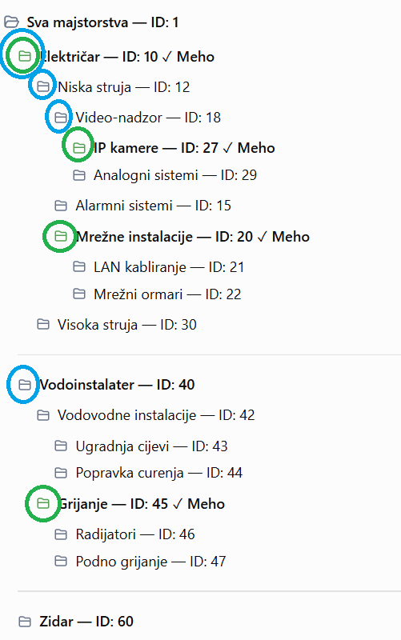
LEGENDA:
Zeleno zaokružene kategorije su kategorije direktno selektirane od strane majstora.
Plavo zaokružene kategorije nisu direktno zaokružene od strane majstora već su posljedica zaokruživanja barem jedne zelene kategorije ispod te plave kategorije.
U pretrazi neke kategorije X majstor se pojavljuje ako je kategorija X zelena ili plava, odnosno ako je majstor direktno zaokružio tu kategoriju ili je zaokružio direktno barem jednu kategoriju koja je ispod nje.
